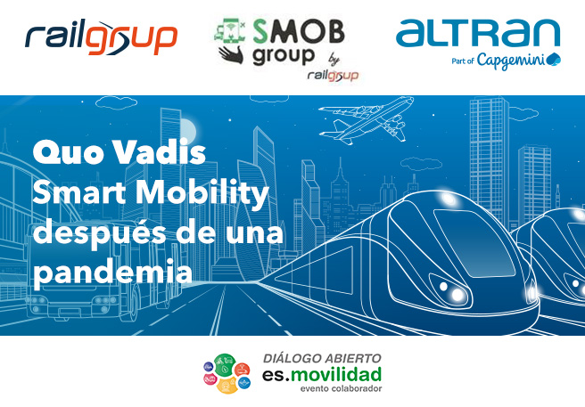
Railgrup y Altran reúnen a los mejores expertos en movilidad para analizar el escenario que deja la pandemia
El COVID-19 obliga a los operadores de movilidad a revisar sus estrategias y a acelerar sus procesos de transformación digital. Los ciudadanos continuarán moviéndose, pero combinando distintos medios, que deberán ser integrados y seguros. La tecnología es el resorte para conseguirlo. Estas son las principales conclusiones de la jornada de reflexión impulsada por Railgrup ‘Quo Vadis Smart Mobility’, que ha reunido a los mejores profesionales del sector de la movilidad de nuestro país.
El grupo de trabajo sobre Smart Mobility de Railgrup, presidido por Altran, ha organizado una sesión de reflexión sobre el futuro de la movilidad que ha reunido a algunos de los mejores profesionales del sector en nuestro país. Sus aportaciones han permitido visualizar la sacudida que ha supuesto la pandemia en los comportamientos de los usuarios a nivel de movilidad.
Ya en su presentación, el Presidente de Railgrup, Enric Ticó, ha apuntado que “los cambios se han precipitado y han demostrado a empresas y administraciones que no estábamos preparados para reaccionar rápidamente” y ha añadido que “la solución pasa por las alianzas y la colaboración entre los agentes públicos y privados y diseñar soluciones de movilidad seguras y sostenibles”. La lista de retos todavía se ha hecho mayor después de la intervención de Alex Santos, presidente del grupo de trabajo de Railgrup. Santos ha apelado a “recuperar la confianza de los usuarios” y a tener en cuenta que el boom del vehículo eléctrico “va a generar una demanda extra de energía del 30% en sólo 15 años con las implicaciones de sostenibilidad que ello conlleva”.
La secretaria general de Transportes y Movilidad del Ministerio de Transportes, Movilidad y Agenda Urbana, María José Rallo, ha abierto el turno de las intervenciones de los invitados. Rallo ha subrayado con datos la importancia económica del sector de la movilidad en el país, y ha planteado los retos y los ejes estratégicos sobre los que trabaja el ministerio. A destacar sus apuntes sobre la futura Ley de movilidad sostenible y financiación del transporte, que, según Rallo, tendrá “un enfoque integrador, ofrecerá instrumentos para la planificación de la movilidad, fomentará la sensibilización y la movilidad inclusiva, e incluso prevé la creación de un sandbox de movilidad”. Según la secretaria general, la idea es proponer la creación de un Sistema Nacional de Movilidad digitalizado y con resultados en tiempo real. En cualquier caso, la clave del éxito será “invertir rápido y bien en proyectos transformadores de verdad”.
La segunda intervención ha sido de Ángel López, director de Estrategias de Movilidad del Ayuntamiento de Barcelona, y ha servido para presentar el Pla de Movilidad Urbana 2024. El plan persigue cuatro retos: garantizar el derecho a la movilidad, velar por la salud y la seguridad de las personas, contribuir a la recuperación económica y comercial y, finalmente, combatir la crisis climática y la mejora de la calidad del aire. Un plan que, según López, “tendrá que ser revisado dentro de un año, cuando la pandemia haya concluido definitivamente, porque ahora mismo el uso del transporte público solo se ha recuperado un 50%, mientras que el del vehículo propio lo ha hecho en un 90%”. El directivo del Ayuntamiento ha aprovechado su espacio en el foro para reclamar “el intercambio de datos abiertos entre operadores y la tarificación global para eliminar barreras al usuario”.
El tercer invitado ha sido Víctor León, consultor de movilidad de la Associació de Municipis per la Mobilitat i el Transport Urbà (AMTU), quien ha explicado qué es el urbanismo táctico. Se trata de un modelo que permite mejorar el espacio público, la seguridad vial, la movilidad activa y el transporte público mediante ejecuciones rápidas, de bajo coste y consensuadas con la ciudadanía. Después de mostrar varios ejemplos, Víctor León ha explicado como “el urbanismo táctico puede ayudar a revertir nuestro actual modelo de movilidad, muy insostenible, regalando demasiado espacio al vehículo privado, y que ha impactado negativamente en la salud, la seguridad y la interacción social”.
La última intervención ha ido a cargo de Manel Villalante, Director general de desarrollo y estrategia digital de RENFE, quien ha presentado el proyecto RaaS (Renfe as a Service). Villalante ha detallado como RENFE “va a pasar de ser un operador ferroviario a un operador integral de movilidad totalmente digitalizado” y a hacerlo “dotando de alma al sistema de movilidad”. Para conseguirlo, RENFE propone “conocer a los usuarios y costumizar los servicios para hacerlos a su medida” algo que permitirá generar 1,8 millones de nuevos viajes de tren en sólo cinco años. Según el directivo de RENFE, “ha llegado el momento de pasar de las palabras a los hechos”.

Un debate con el viajero líquido en el centro
La segunda parte de la jornada ha consistido en un debate con los ponentes iniciales y con la incorporación de Joaquim Balsera, director de Marketing y Negocio Internacional de TMB; Carles Casas, director de Planificación Estratégica y Prospectiva de FGC; Humbert López, director general de TRAM, y Yoann Groleau, director de Automoción, Infraestructura y Transporte de ALTRAN.
La moderación ha corrido a cargo de Carme Fàbregas, CTO de Autoritat del Transport Metropolità (ATM), quien ha apuntado que, “a pesar de hablar mucho de tecnología, lo importante es que la transformación digital nos acerque al usuario” y ha alertado de dos ideas clave: la primera es que “sin un claro objetivo la transformación acabará fragmentada y siendo ineficaz”, y la segunda, que “tenemos que empezar a pensar más en clave de sector y menos en clave de empresa”.
El eje principal del debate ha sido el ciudadano, que, según todos los participantes, debe estar en el centro de la estrategia y al que, según Humbert López, “hay que ver más como un cliente y menos como un usuario, porque el cliente es al que le convences de que tu servicio es el adecuado, mientras que el usuario utiliza el servicio que le das”. Joaquim Balsera ha insistido en la misma idea, pero apuntando que “en ciudades como Barcelona, además de ciudadanos, también hay turistas con sus necesidades específicas, a pesar de que en el último año han desaparecido por la pandemia”.
Uno de los conceptos más atractivos lo ha presentado Carles Casas, de FGC, y es el del “viajero líquido”. Con esta idea, Casa se refiere a ese viajero que “se desplaza enlazando de forma natural diferentes modos de transporte, sin preocuparse del proveedor del servicio y sin ninguna barrera física o tecnológica”. Algo que ha certificado Yoan Groleau, de Altran España, quien ha asegurado que “estamos en un momento de revolución” y que “en poco tiempo pasaremos de vender coches a vender kilómetros”. Además, ha señalado que los vehículos deberán adaptarse a las necesidades de los diferentes usuarios y que será necesario fomentar la investigación en nuevas tecnologías y en sistemas de seguridad activa para conducción autónoma.
La jornada, a la que se han inscrito más de un centenar de personas y que se ha retransmitido en directo por Youtube, ha contado con la colaboración de Altran y Connecting Brains, quien ha realizado un resumen visual de la misma.

Sobre Railgrup: Establecido en 2002 con el objetivo principal de la mejora de competitividad de la movilidad ferroviaria, es el clúster en movilidad ferroviaria líder en tecnologías e innovación que capitaliza el conocimiento, la experiencia y los proyectos de más de 110 empresas del sector. El objetivo principal del Railgrup es promover una mejora de la competitividad y de las oportunidades de negocio de sus asociados, en base a la cooperación tecnológica y la creación de marca tecnológica.
Sobre Altran
Altran es líder mundial en servicios de ingeniería e I + D. La compañía ofrece a sus clientes una propuesta de valor única para hacer frente a sus desafíos de transformación e innovación. Altran apoya a sus clientes, desde el concepto hasta la industrialización, para desarrollar los productos y servicios del mañana. Altran lleva trabajando más de 35 años con los principales actores en muchos sectores. La compañía tiene más de 50.000 empleados que operan en más de 30 países.
Altran es parte integral de Capgemini, líder global en servicios de consultoría, transformación digital, tecnología e ingeniería. El Grupo está a la vanguardia de la innovación para abordar todas las oportunidades de los clientes en el mundo en evolución de la nube, digital y plataformas. Basándose en su sólido patrimonio de más de 50 años y su profunda experiencia específica en la industria, Capgemini permite a las organizaciones llevar a cabo sus proyectos de negocio a través de una serie de servicios que van desde la estrategia hasta las operaciones. Capgemini está convencida de que el valor empresarial de la tecnología proviene de y a través de las personas. Hoy en día, es una compañía multicultural integrada por un equipo de 270.000 miembros en casi 50 países. Con Altran, el Grupo reportó en 2019 unos ingresos de 17.000 millones de euros. Las personas importan, los resultados cuentan.

